# 

# ****公司简介****

**广州小布网络科技有限公公司**是**广东健业纺织集团**旗下的独立互联网公司,伴随着国家“双创”的提出和李克强总理的“互联网+”行动计划,广州小布网络科技有限公司于2015年3月31日成立,是全球首家致力于改变纺织行业传统交易模式的移动互联网公司。首创提供精准以图找布的O2O模式，力争打破纺织行业传统落后的交易模式，重溯交易生态，为采购商和供应商提供专业、高效、全面的找布、检测、检验、趋势分析、传播纺织生意经的专业服务平台

**福利制度**.极具竞争的薪酬  
.周末双休  
.定期省内外旅游  
.国家法定社保公积金  
.国家规定法定节假日  
.温馨的福利（各种零食）提供

.每周运动  
.班车接送上下班  
.良好的发展空间

# 印象

2015年3月31日成立

产品布料

# 面试题:

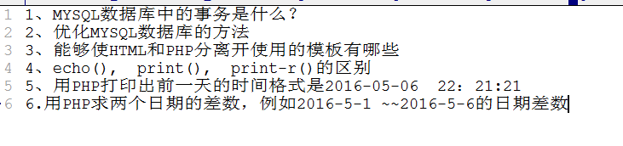

# 总结:

1. 公司环境很好,属于某集团的子公司.
2. 公司主要做自己的网站,安卓端,iOS端.
3. 主营产品布料
4. 技术团队构成,目前 UI 1个; iOS 3个(估计要走一个) ; 安卓 2个
5. 面试我的,不懂php的,估计是其他语言的一直在问我数据库的问题,所有问题都偏向概念性的东西,比较容易回答,没问到很基础的东西也没问到很难得东西.
6. 项目基本完成,已经上线了,句他们回答,未来就针对产品周边开发功能,修bug之类的了.